2026年徐汇区防汛防台工单分析报告
（数据周期：2026年7月10日—7月24日）

一、工单总体情况
根据区城运中心相关数据，2026年汛期（7月10日至7月24日），徐汇区共受理防汛防台相关工单188件，其中涉及本报告15个主责部门（漕河泾街道、枫林街道、湖南街道、华泾镇、康健街道、凌云街道、龙华街道、天平街道、田林街道、斜土街道、徐房集团、徐汇城投集团、徐汇区房管局（分中心）、徐家汇街道、长桥街道）的工单共137件，占比72.9%。经逐一梳理分析，已结案69件（50.4%），待催办/待下发核查63件（46.0%），退回市级5件（3.6%）。
从工单来源看，主要来源于两个时段：暴雨防汛周报44工单74件（54.0%），7月10日至13日台风相关诉求63件（46.0%）。从诉求类型看，房屋渗水破损41件（29.9%）和地面地下积水30件（21.9%）合计占比超过五成，是防汛防台期间群众最为关切的两大问题；公共设施应急保障22件（16.1%），树木侵扰倒伏22件（16.1%），其他诉求20件（14.6%），电力设施问题2件（1.5%）。
表1：工单来源及状态分布
数据来源 | 时间范围 | 工单数量（件） | 占比
暴雨防汛周报44 | 7月18日—7月19日 | 74 | 54.0%
台风相关诉求 | 7月10日—7月13日 | 63 | 46.0%
合计 | — | 137 | 100%
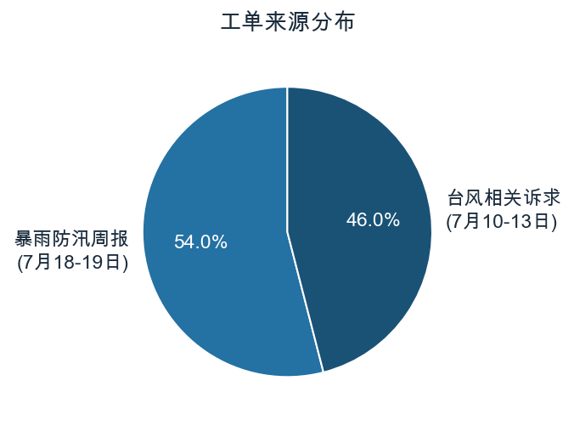
图1：工单来源分布
表2：诉求类型分布及未解决情况
序号 | 诉求类型 | 工单数量（件） | 占比 | 未解决（件） | 未解决率
1 | 房屋渗水破损 | 41 | 29.9% | 28 | 68.3%
2 | 地面地下积水 | 30 | 21.9% | 8 | 26.7%
3 | 公共设施应急保障 | 22 | 16.1% | 8 | 36.4%
4 | 树木侵扰倒伏 | 22 | 16.1% | 9 | 40.9%
5 | 其他诉求 | 20 | 14.6% | 13 | 65.0%
6 | 电力设施问题 | 2 | 1.5% | 2 | 100%
合计 | — | 137 | 100% | 68 | 49.6%
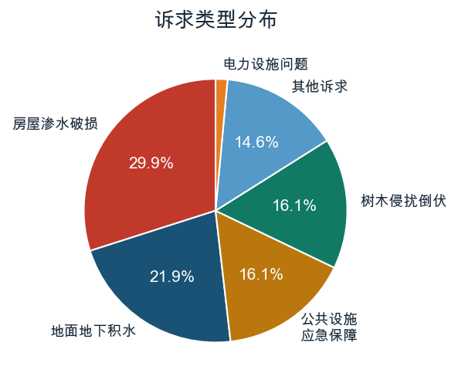
图2：诉求类型分布
需重点关注的是，房屋渗水破损类工单未解决率高达68.3%，是所有类型中解决难度最大的。该类问题多涉及老旧小区房屋本体老化、维修资金筹措机制不畅、物业报修响应不及时等深层次原因。电力设施问题类工单2件均未解决，涉及加装电梯雨天故障和厨房进水漏电风险。其他诉求类工单未解决率达65.0%，主要因该类工单多为物业不作为投诉、值班不到位等服务管理问题，需通过加强物业监管予以解决。

二、各街镇工单情况
15个主责部门中，12个街道和1个镇（华泾镇）共受理工单97件，占总量70.8%。各街镇工单数量、结案情况如表3所示。
表3：各街镇工单情况统计
排名 | 主责部门 | 工单总量 | 已结案 | 未结案 | 结案率 | 主要诉求类型
1 | 湖南街道 | 14 | 8 | 6 | 57.1% | 渗水(5)、积水(4)、树木(4)
2 | 长桥街道 | 12 | 6 | 6 | 50.0% | 公共设施(7)、渗水(2)
3 | 枫林街道 | 11 | 7 | 4 | 63.6% | 积水(4)、其他(3)
4 | 康健街道 | 10 | 4 | 6 | 40.0% | 公共设施(5)、树木(3)
5 | 斜土街道 | 10 | 3 | 7 | 30.0% | 渗水(5)、积水(4)
6 | 漕河泾街道 | 9 | 5 | 4 | 55.6% | 渗水(3)、公共设施(2)
7 | 龙华街道 | 8 | 4 | 4 | 50.0% | 渗水(3)、其他(3)
8 | 凌云街道 | 8 | 1 | 7 | 12.5% | 树木(3)、其他(2)
9 | 徐家汇街道 | 6 | 4 | 2 | 66.7% | 渗水(2)、积水(2)
10 | 天平街道 | 4 | 2 | 2 | 50.0% | 公共设施(2)、渗水(1)
11 | 田林街道 | 4 | 3 | 1 | 75.0% | 积水(1)、渗水(1)
12 | 华泾镇 | 1 | 1 | 0 | 100% | 树木(1)
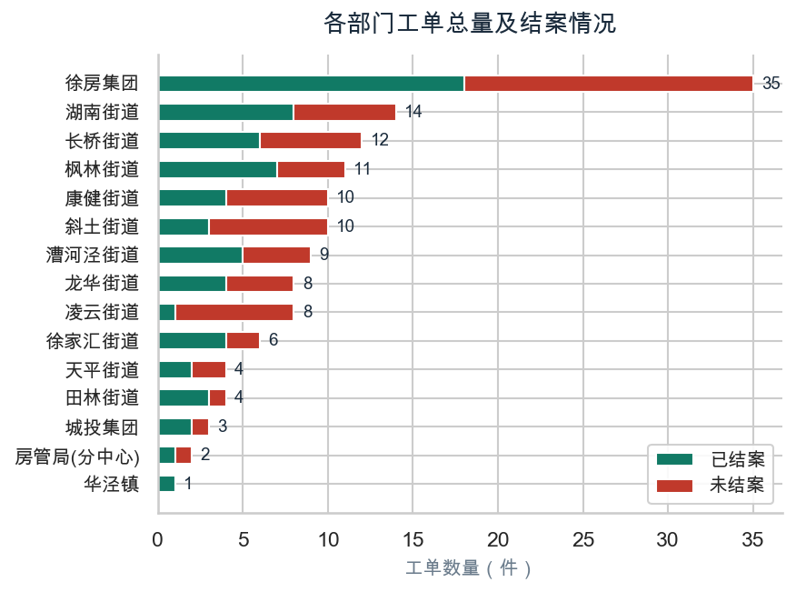
图3：各部门工单总量及结案情况
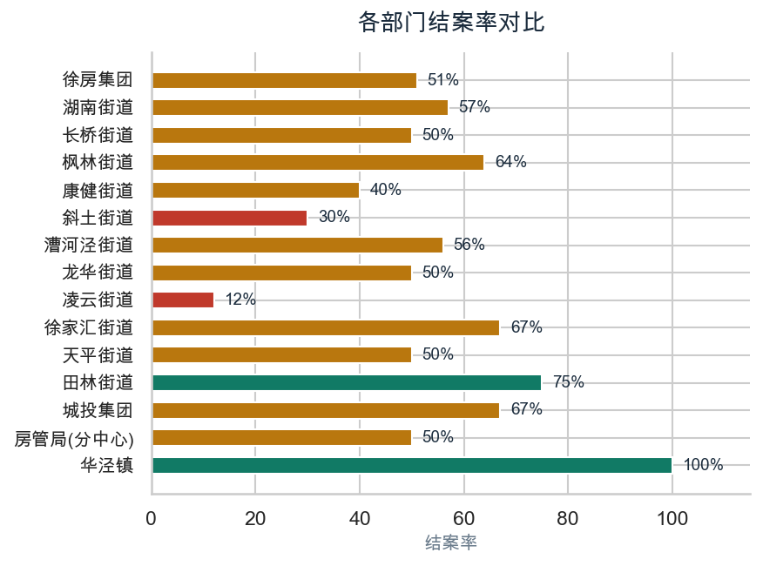
图4：各部门结案率对比

（一）工单量较大的街镇
湖南街道（14件）工单量居街镇首位，主要集中在衡复风貌区老旧房屋渗水（5件）和积水问题（4件），该区域历史建筑密集、无物业管理的直管公房较多，房屋维护基础薄弱。
长桥街道（12件）以公共设施应急保障问题最为突出（7件），包括高空坠物、玻璃掉落等安全隐患。
枫林街道（11件）以积水问题为主（4件），东安四村等小区排水系统老化问题较为集中。

（二）需重点关注的街镇
凌云街道结案率仅12.5%，为所有部门中最低。8件工单中7件未结案，主要涉及树木侵扰倒伏（3件）、物业不作为投诉（2件）和公共设施安全隐患（1件）。建议凌云街道加强防汛防台应急响应能力，特别是树木修剪和物业监督管理。
斜土街道结案率仅30.0%，10件工单中7件未结案，主要集中在房屋渗水破损（5件）和地面地下积水（4件），日晖二村等老旧小区排水系统和房屋老化问题突出。
康健街道结案率40.0%，10件工单中6件未结案，主要涉及公共设施应急保障（5件）和树木侵扰倒伏（3件）。

（三）结案率较高的街镇
华泾镇（100%）、田林街道（75.0%）、徐家汇街道（66.7%）结案率较高，处置效率较好，可作为经验推广。

三、两大集团工单情况

（一）徐房集团
徐房集团共受理工单35件，占15个主责部门总量的25.5%，是工单量最大的部门。已结案18件（51.4%），未结案17件（48.6%）。徐房集团管理的直管公房和衡复风貌区物业项目涉及大量老旧房屋，是防汛防台诉求的重灾区。
表4：徐房集团诉求类型分布
诉求类型 | 工单数量（件） | 占比 | 未解决（件）
地面地下积水 | 13 | 37.1% | 5
房屋渗水破损 | 11 | 31.4% | 8
其他诉求 | 8 | 22.9% | 4
树木侵扰倒伏 | 3 | 8.6% | 1
合计 | 35 | 100% | 17
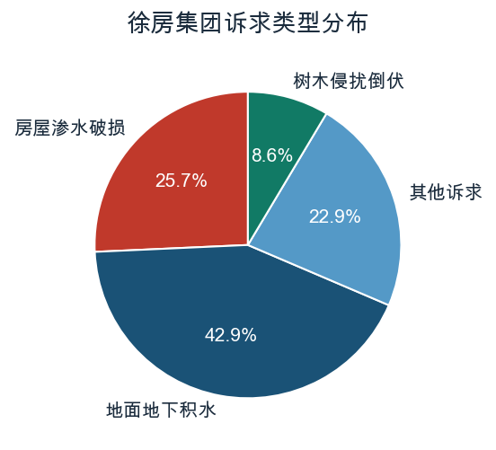
图5：徐房集团诉求类型分布
徐房集团未解决的17件工单中，房屋渗水破损8件最为突出，涉及安福路275弄排水管被切断、常熟路228弄阳台渗水、襄阳南路398号屋顶漏水7年未修、广元路162号老洋房漏水等长期顽症。地面地下积水5件，主要涉及嘉善路143弄下水道堵塞倒灌3年未彻底解决、永嘉路72弄阴沟排水堵塞等问题。
问题分析：徐房集团作为衡复风貌区主要物业管理单位，管理的老旧房屋普遍存在排水系统老化、屋面防水层失效等问题。部分直管公房因产权复杂（如使用权房）、维修资金缺失，长期无法彻底解决渗漏水问题。建议徐房集团对管辖范围内反复出现渗漏问题的小区进行全面排查，建立问题台账，分轻重缓急制定维修计划。

（二）徐汇城投集团
徐汇城投集团共受理工单3件，全部为房屋渗水破损类，已结案2件，未结案1件。未解决的1件为罗秀新村外墙改造后漏水问题（工单号2607X3628733），市民反映年初外墙改造后导致房屋外墙出现漏水，6月物业安排处理但问题未解决且更加严重。建议督促施工方返工维修，对外墙改造工程质量进行全面复核。

四、未解决问题分析及解决方案
截至数据统计日，15个主责部门共有68件工单未解决（含63件待催办/待下发核查、5件退回市级）。按诉求类型分布如下：
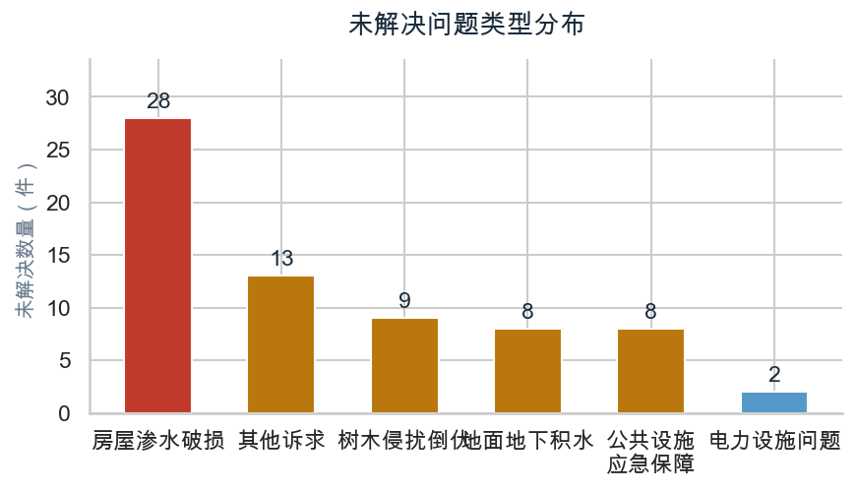
图6：未解决问题类型分布

（一）房屋渗水破损类（28件未解决）
房屋渗水破损是未解决问题中最多的类型，共28件，涉及徐房集团（8件）、斜土街道（5件）、康健街道（2件）、湖南街道（2件）、徐家汇街道（2件）、漕河泾街道（2件）、龙华街道（2件）等部门。经分析，未解决原因主要分为以下五类：
1. 维修资金筹措难（6件）
典型工单：漕宝路77弄45号901室屋顶漏水（田林街道），物业称维修基金无法使用；大木桥路65号外墙漏水（斜土街道），业委会3年未选出，维修基金无法动用；斜土路1341弄3号顶楼平改坡漏水（斜土街道），缺少维修资金。
解决方案：一是对于业委会未成立的，由属地街道指导居委代为履职，依法组织召开业主大会，推进维修资金使用表决。二是对于维修资金余额不足的小区，指导业委会启动维修资金续筹工作，同时由区房管局协调指定开户银行，加快维修资金账户开立。三是对于确实无法动用维修资金的紧急情况，纳入区级应急抢险范围，由徐房维急修中心、徐房建筑实业公司、城投"汇修"三支区级房屋应急维修队伍先行托底维修。四是参考2025年经验，对百汇园、名人花苑、福华花苑等小区，持续推进维修资金账户开立和意见征询工作。
2. 报修响应不及时/维修不到位（9件）
典型工单：桂平路67弄19号外墙开裂渗水（康健街道），多次联系物业未解决；襄阳南路398号屋顶漏水7年未修好（徐房集团）；广元路162号老洋房漏水物业迟迟未搭脚手架修缮（徐房集团）；安亭路43号天花板漏水物业称不归其管（徐房集团）。
解决方案：一是督促物业服务企业严格落实24小时防汛防台值班制度，对居民报修做到"接报即办"，限时到场处置。二是对同一问题反复报修、多次维修仍未解决的小区，由区房管局约谈物业企业负责人，督促制定专项修缮方案并限期完成。三是将物业企业报修响应情况纳入物业服务考核评价体系，对长期不作为的物业企业依法予以处罚或清退。四是对徐房集团管辖的老洋房等历史建筑渗漏问题，安排专业修缮单位现场查勘，制定针对性维修方案，优先纳入"三旧"变"三新"修缮计划。
3. 外墙排水管被切断/管道损坏（3件）
典型工单：安福路275弄8号外墙排水管被物业私自切断导致墙体渗水（徐房集团、湖南街道，2件关联工单）；淮海中路1850号204室楼上管子损坏导致家中进水（徐房集团）。
解决方案：一是责令相关物业企业立即复原被切断的排水管道，恢复房屋排水功能，并对墙体渗水部位进行防水修复。二是对私自切断排水管的行为进行追责，依法依规追究相关责任方维修损耗费用。三是对楼上管道损坏导致楼下漏水的问题，由街道搭建协调平台，督促楼上业主配合维修，必要时启动司法程序。
4. 外墙改造/施工质量问题（2件）
典型工单：罗秀新村外墙改造后漏水（徐汇城投集团）；龙漕路135弄管道施工多处工艺硬伤导致渗漏（漕河泾街道）。
解决方案：一是督促施工方返工维修，对外墙改造工程质量进行全面复核，查找渗漏根源。二是对管道施工质量问题，要求物业安排持证合规工人按标准工艺彻底返工，所有整改费用由物业、施工方承担。三是对改造工程建立质量保证金制度，在保修期内出现的质量问题由施工方无条件返修。
5. 邻里纠纷/业主改结构致漏水（4件）
典型工单：长桥四村86号业主擅自变更房屋结构导致楼下漏水（长桥街道）；东安路888弄阳台墙面渗水系楼上装修空调冷凝水管排入报废地漏（斜土街道）；斜土路2905号阳台漏水反复维修（徐家汇街道）；日晖二村91号阳台雨棚漏水反复维修未果（斜土街道）。
解决方案：一是由街道牵头，联合城管、居委、物业搭建协调平台，督促责任方配合维修。二是对擅自变更房屋结构的，由城管部门依法认定并责令恢复原状。三是对租客不配合的，联系房东协调，必要时通过法律途径解决。四是对重新交办后市民仍不满意的，安排专人上门核查，制定切实可行的维修方案。
6. 其他渗水问题（4件）
典型工单：龙水北路960弄楼顶公共区域下水口堵塞导致漏水（龙华街道）；龙吴路9506号街道雨水管道漏水（漕河泾街道）；天平路245号市妇联屋顶积水渗透（天平街道，退回市级）；番禺路1161弄雨污水管堵塞倒灌（徐家汇街道）。
解决方案：一是对楼顶排水口堵塞问题，督促物业及时清理废弃防水材料等堵塞物，建立定期清理机制。二是对街道雨水管道漏水问题，由街道安排维修。三是对市级管辖的市妇联屋顶积水问题，配合市级部门协调处理。四是对雨污水管堵塞倒灌问题，由物业排查疏通管网，必要时联系水务部门协助。

（二）地面地下积水类（8件未解决）
共8件未解决，主要涉及徐房集团（5件）、斜土街道（1件）、湖南街道（1件）、枫林街道（1件）。问题集中在下水道/阴沟长期堵塞、排水管道不通畅、积水倒灌等。
解决方案：一是对嘉善路143弄（堵塞3年未彻底解决）、永嘉路72弄等反复堵塞点位，安排专业疏通队伍进行全面疏通，使用水槽内窥镜探查管网堵塞隐患，精准定位堵塞点，建立定期疏通机制，汛期前完成全面排查。二对乌鲁木齐中路361号等地势低洼、外高内低导致积水倒灌的点位，协调水务部门排查市政管网排水能力，必要时增设排水泵或调整排水闸门。各街镇梳理易积水小区点位报告水务部门，如遇汛情提前派车待命。三是对斜土路1341弄加装电梯底坑积水问题，督促电梯养护单位建立定期清理机制，雨季增加巡查频次。四是对湖南路296弄有人私排排水管导致弄堂积水的问题，由街道核实并制止违规排放行为。

（三）树木侵扰倒伏类（9件未解决）
共9件未解决，涉及凌云街道（2件）、康健街道（2件）、湖南街道（2件）、枫林街道（1件）、徐汇区房管局（1件）、华泾镇（1件，已结案，不计入）。问题包括树木倾斜/枯死未处理、树枝刮瓦片、补种树木倒伏等。
解决方案：一是对老沪闵路439弄金塘小区树木与电缆穿插倾斜、梅陇五村枯死大树频繁掉落粗枝等安全隐患，立即安排专业绿化养护单位进行修剪、加固或移除。对梅陇五村3月已通过12345反映但未处置的枯死大树，启动问责机制。二是对康强坊桂林东街99弄居民在一楼天井种树长到四楼且有倾斜的问题，由城管部门认定是否属于违规种植，协调物业和种植人配合修剪或移除。三是对淮海中路1288号树枝刮落房顶瓦片导致漏水的问题，协调绿化部门尽快修剪树木，同时修复受损瓦片。四是对复兴中路1237号电力公司电缆入地工程后补种树木因覆土太浅倒伏的问题，协调电力部门加厚土层或改种灌木。五是对湖南路280弄古树台风中倒下被物业砍掉一事，由绿化部门核查是否为业主有意为之，依法处理。

（四）公共设施应急保障类（8件未解决）
共8件未解决，涉及康健街道（2件）、长桥街道（2件）、凌云街道（1件）、漕河泾街道（1件）、湖南街道（1件）、天平街道（1件）。问题包括高空坠物/花盆坠落风险、玻璃掉落、顶棚松动、高空抛物等。
解决方案：一是对柳州路176弄23号201长期户外平台放大花瓶有掉落风险、舒乐小区居民阳台花盆未收回等问题，由居委、物业上门督促居民将室外易坠物品收回室内，对拒不配合的依法强制移除。二是对龙川北路436弄7号楼租户外出未关窗导致玻璃掉落、桂平路月季园顶棚松动掉落等问题，由物业紧急处置，联系业主或租户配合维修，设置警戒区域防止伤人。三是对漕溪路167弄高空抛物持续半年的问题，建议安装高空抛物摄像头，从根本上解决取证难问题。四是对复兴西路10弄8号屋顶瓦片砸到市民车辆的问题，协调房屋产权人尽快抢修屋顶，妥善处理车辆赔偿事宜。

（五）其他诉求类（13件未解决）
共13件未解决，主要包括物业不作为投诉、台风天值班不到位、装修噪音、建筑垃圾堆放、加装电梯故障、流浪动物管理等。此类工单虽非直接防汛防台问题，但反映了汛期物业管理和服务中的薄弱环节。
解决方案：一是对枫林街道红旗教师公寓物业台风天无通知公告、凌云路街道物业和居委台风天无值班人员、罗秀路880弄物业居委无值班等问题（5件），由区房管局和属地街道约谈相关物业企业，督促严格落实防汛防台值班制度，将值班情况纳入物业考核。二是对罗秀路955弄加装电梯两年内频繁故障、下雨天断电等问题（1件），督促电梯维修单位彻底检修并告知维修方案。三是对斜土路2590弄老年活动室拆除后建筑垃圾堆放超期问题（1件），责令相关单位立即清理，严格执行建筑垃圾堆放不超过3天的规定。四是对龙华西路31弄俞一小区流浪动物投喂和垃圾乱倒问题（2件），由居委、物业加强日常管理和清扫消杀。五是对凌云路街道办事处台风期间不接电话的投诉（1件），由区相关部门核实并督促整改，确保汛期应急联络渠道畅通。六对衡山路17弄新装电梯感应灯台风天频繁亮起影响休息、龙川北路177弄台风天装修、罗城路570弄台风致楼上晾衣架坠落砸坏市民晾衣架等问题，由街道协调相关部门妥善处置。

（六）电力设施问题类（2件未解决）
共2件未解决，均涉及凌云街道和天平街道。一是罗秀路955弄加装电梯两年内频繁故障，下雨天断电，市民多次联系维修单位推诿（凌云街道）。二是天钥新村12号405室因大雨导致厨房进水，电器泡水存在漏电风险（枫林街道，退回市级）。
解决方案：一是对加装电梯故障问题，督促电梯维保单位全面检修电梯控制系统和防水密封性能，告知市民维修方案和内容，对电梯井潮湿问题采取除湿措施。二是对厨房进水漏电风险问题，配合电力部门关闭电闸确保安全，督促物业排查进水原因并排水维修。

五、下一步工作建议

（一）开展应急抢险，解决突出渗漏问题
针对12345热线、信访件投诉中反复出现的房屋渗水破损问题，对接专业单位进行现场查勘，主动开展应急抢险工作。对安福路275弄排水管被切断、襄阳南路398号屋顶漏水7年未修、广元路162号老洋房漏水等长期顽症，优先纳入应急抢险范围。截至目前，已有12个小区纳入应急抢险范围（如上师大新村、老沪闵路439弄等），计划近期进场施工。

（二）推动维修资金使用，破解筹措难题
对维修资金账户未开通、余额不足或表决不通过的小区（如百汇园、名人花苑、福华花苑、芳草苑等），各街镇做好居民宣传发动工作，指导业委会依法组织相关业主进行表决，尽快推动维修资金使用。区房管局协调指定开户银行，加快维修资金账户开立流程。对馨宁公寓、新湖云庭等维修资金使用不畅的小区，在主汛期前前置解决漏水问题。

（三）强化应急托底，提升处置能力
徐房维急修中心、徐房建筑实业公司、城投"汇修"三支区级房屋应急维修队伍分片负责极端天气下的"水电堵漏"等应急抢修。区962121热线10个坐席工位保持值守状态，针对积水点多发的衡复、斜土、康健等区域，增配大功率水泵应对极端天气。落实专用抢修车辆12辆、管道疏通机37台、便携式抽水泵68台等防汛装备物资，确保状态完好、随时可用。

（四）完善排水体系，防范积水倒灌
对嘉善路143弄、乌鲁木齐中路361号等反复积水点位，开展排水设施全面排查，使用水槽内窥镜探查管网堵塞隐患。对地势低洼、市政排水倒灌的小区，各街镇梳理易积水点位报告水务部门，如遇汛情提前派车待命并开启排水闸门。督促物业服务企业汛期前全面排查小区排水设施完好情况，重点检查排水泵试运转、截水沟排水连通、排水沟落叶淤泥清理等。

（五）加快高坠隐患整治，防范安全事故
徐汇区43个高坠隐患专项整治小区中，18个已完成整改，6个已纳入2026年度"三旧"变"三新"旧住房修缮项目，19个正在加快推进。对尚未完成整改的小区，督促物业服务企业汛期加强隐患点位巡查，配合居委提醒居民收回室外花盆等易坠物品。对桂平路月季园顶棚松动、龙川北路436弄玻璃掉落等紧急情况，立即安排应急处置。

（六）加强绿化树木养护，消除倒伏隐患
督促物业服务企业对临近架空线或有架空线穿过树枝的树木进行再检查再加固，对存在倾斜、倒伏风险的树木及时采取加固绑扎措施。对梅陇五村枯死大树、老沪闵路439弄树木与电缆穿插等已多次反映但未处置的问题，启动问责机制，限期整改。徐房绿化提前修剪衡复风貌区内绿化树木，谨防树木倒伏断枝导致断电及伤人事故。对复兴中路1237号等补种树木因覆土太浅倒伏的问题，协调相关部门加厚土层或改种灌木。

（七）加强物业管理监督，提升服务质量
对凌云街道等物业不作为、值班不到位的投诉集中区域，由区房管局约谈相关物业企业，督促严格落实防汛防台值班制度和应急预案。将物业企业报修响应情况、防汛值班情况纳入物业服务考核评价体系，对长期不作为的物业企业依法予以处罚或清退。督促各物业服务企业主动配合居委，利用小区电子显示屏、公告栏、微信群等载体加强防台安全宣传，提醒居民自查雨棚、花架、晾衣架和空调外机等室外物品的防风安全。

（八）持续跟踪未解决工单，建立闭环管理
对68件未解决工单建立专项台账，明确责任部门、解决时限和工作方案，实行销号管理。对2025年遗留的2件未解决工单（新湖云庭飘窗漏水、绿邑翠苑渗水维修征询不通过），持续跟进维修资金账户开立和业主表决进度。对2026年新增的未解决工单，区分轻重缓急，紧急安全问题一周内处置完毕，维修资金类问题一个月内取得实质性进展。建立"周报+月结"跟踪机制，确保每件工单都有人管、有人盯、有结果。

